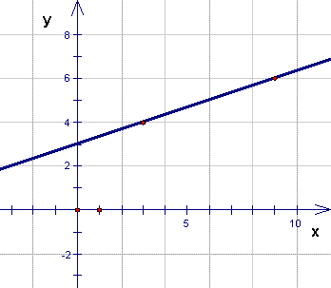

1. функција са слике има формулу
- у=х/3-1
- у=-3х+1
- у=х/3+3
- у=-х/3+1

2. Ако је вредност аргумента х= -3 вредност функције 2x+у-3=0
- 5
- -3
- 3
- -5

3. За линерану функцију у=кх+n са слике важи да
- функција опада
- има нулу функције х=3
- n=3
- функција расте
- n=2

4. Нула функције у=4-8х је
- х 0 ​ = - 1/2 ​
- х0 ​ = 1/2 ​
- х 0 ​ =2

5. Графику функције у=-3х-1 паралелани су графици функција
- у=2-3х
- у=-1+3х
- -3х+у-1=0
- 3х+у-5=0
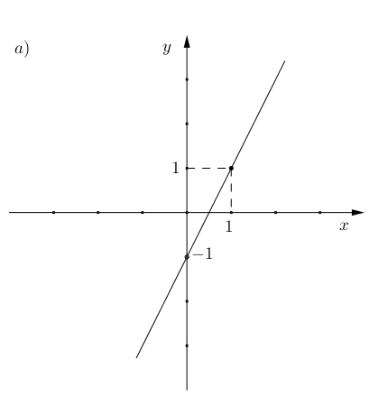

6. Функцији у=2х+1 одговара график са слике.
- не
- да

7. Функција 2х+у-5=0
- опада
- расте

8. у=(3−m)х−4 пролази кроз тачку Р(-2,2) ако је
- m=6
- m=8
- m=4
- m=2
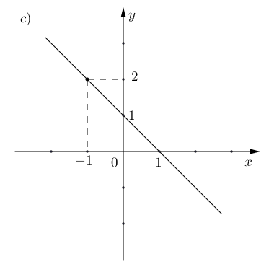

9. Анализом графика утврди формулу ове функције
- у=х-1
- у=−х+1
- у=−х−1
- у=х+1

